Акция «Памятникам тоже нужна помощь»

Акция «Памятник Великой Победе в моем маленьком городе» очень заинтересовала связистов Читинской дирекции связи. Материал об одном из таких памятников очень нас заинтересовал. Памятник установлен в селе Знаменка, это 220 км от Читы. В материале было написано, что ему требуется реставрация. Коллектив решил, что помогут отреставрировать.
Справка: с.Знаменка Нерчинский район, Забайкальский край. Памятник «Мемориал Воинам Великой Отечественной войны», установлен в 1965 году. В постаменте с четырех сторон небольшие углубления (размер 112х75см), где написаны имена земляков, не вернувшихся с войны.
Проблема, требующая устранения: имена напечатаны на банерной ткани, которая выгорела и требует замены, краска на ограждении выгорела и облезла.
Этапы реконструкции:
1. Согласование с главой сельского поселения (апрель);
2. Подборка материалов для изготовления табличек с именами героев (апрель);
3. Сбор средств (апрель);
4. Изготовление табличек в компании, соответствующего профиля (апрель);
5. Отправка табличек в с.Знаменка( начало мая);
6. Приобретение материала для приведения внешнего вида памятника в порядок (покраска, шпаклевка и т.п) (август);
7. Субботник на Мемориале (после окончания самоизоляции);
8. Торжественное мероприятие и посещение музея в с.Знаменка.
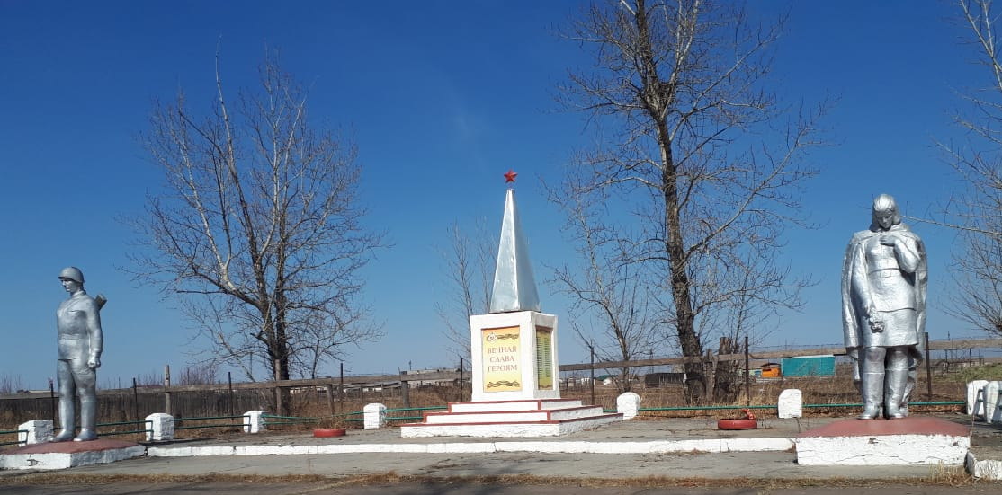

В настоящее время пластины изготовлены и к празднику они будут установлены на памятнике. После окончания карантина в связи с пандемией коллектив поедет в село Знаменка

